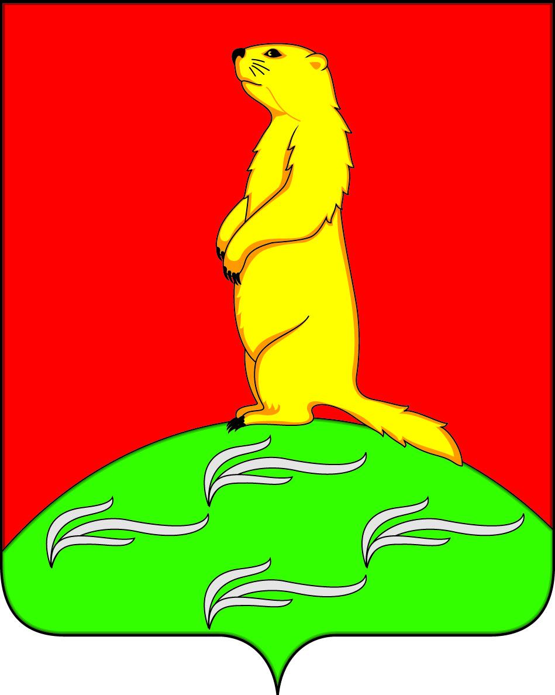

**АДМИНИСТРАЦИЯ**

**ПЕРВОМАЙСКОГО СЕЛЬСКОГО ПОСЕЛЕНИЯ**

**БОГУЧАРСКОГО МУНИЦИПАЛЬНОГО РАЙОНА**

**ВОРОНЕЖСКОЙ ОБЛАСТИ**

**РАСПОРЯЖЕНИЕ**

от «19» июля 2017 г. № 19-р

с.Лебединка

**Об утверждении перечня должностей в администрации Первомайского сельского поселения Богучарского муниципального района Воронежской области, замещение которых связано с коррупционными рисками и исполнением коррупционно-опасных функций**

В соответствии со статьей 8 Федерального закона от 25.12.2008 N 273-ФЗ "О противодействии коррупции", Федеральным законом от 02.03.2007 № 25 – ФЗ «О муниципальной службе в Российской Федерации», Федеральным законом от 03.12.2012 № 230 – ФЗ «О контроле за соответствием расходов лиц, замещающих государственные должности, и иных лиц их доходам», Указом Президента Российской Федерации от 18.05.2009 N 557 «Об утверждении перечня должностей Федеральной государственной службы, при назначении на которые и при замещении которых федеральные государственные служащие обязаны представлять сведения о своих доходах, об имуществе и обязательствах имущественного характера, а также сведения о своих доходах, об имуществе и обязательствах имущественного характера своих супруги (супруга) и несовершеннолетних детей», руководствуясь методическими рекомендациями по проведению оценки коррупционных рисков, возникающих при реализации функций, содержащимися в письме Министерства труда и социальной защиты Российской Федерации от 25.12.2014 № 18-0/10/В-8980 «О проведении федеральными государственными органами оценки коррупционных рисков» и на основании решения комиссии по соблюдению требований к служебному поведению и урегулированию конфликта интересов №4 от 02.06.2017 «Об утверждении перечня коррупционно-опасных функций в сфере деятельности администрации Богучарского муниципального района Воронежской области и администраций поселений Богучарского муниципального района»:

1. Утвердить перечень должностей в администрации Первомайского сельского поселения Богучарского муниципального района, замещение которых связано с коррупционными рисками и исполнением коррупционно-опасных функций, согласно приложению.

2. Служащие, замещающие должности, перечисленные в приложении к настоящему распоряжению, обязаны предоставлять сведения о своих доходах, расходах, об имуществе и обязательствах имущественного характера, а также сведения о доходах, расходах, об имуществе и обязательствах имущественного характера своих супруги (супруга) и несовершеннолетних детей при назначении и при замещении этих должностей.

3.Главе Первомайского сельского поселения Богучарского муниципального района Воронежской области ознакомить с данным распоряжением служащих администрации Первомайского сельского поселения Богучарского муниципального района Воронежской области, замещающих должности, указанные в приложении к данному распоряжению.

4. Контроль за выполнением настоящего распоряжения оставляю за собой.

Глава Первомайского

сельского поселения В.В. Войтиков

##### Приложение

к распоряжению администрации

Первомайского сельского поселения

Богучарского муниципального района

Воронежской области

от 19.07. 2017 № 19-р

**Перечень**

**должностей в администрации сельского поселения Богучарского муниципального района Воронежской области, замещение которых связано с коррупционными рисками и исполнением коррупционно-опасных функций**

В администрации Первомайского сельского поселения Богучарского муниципального района Воронежской области должностями, замещение которых связано с коррупционными рисками и исполнением коррупционно-опасных функций, являются:

1. Глава Первомайского сельского поселения Богучарского муниципального района Воронежской области.

2. Ведущий специалист администрации Первомайского сельского поселения Богучарского муниципального района Воронежской области.

3. Старший инспектор администрации Первомайского сельского поселения Богучарского муниципального района Воронежской области (по учету и отчетности )

4. Старший инспектор администрации Первомайского сельского поселения Богучарского муниципального района Воронежской области (по земельным вопросам)